
3月17日动态
星期一 天气： 晴天 出勤人数：24人
观察一：晨间入园——我会照顾植物角
今天是周一，两天没有照看植物角了，孩子们一吃完点心就进入植物角为生菜浇水、为动物喂食。郭陶霖、户亚玥，胡希瑶、蒋婉柔，唐可一、仲思齐、陈煦、肖宸锡、查慧如、王宇尧、邢永望悉心地观察照顾植物，发现植物角的郁金香、长寿花都开花啦！孩子们闻到了春天的气息……
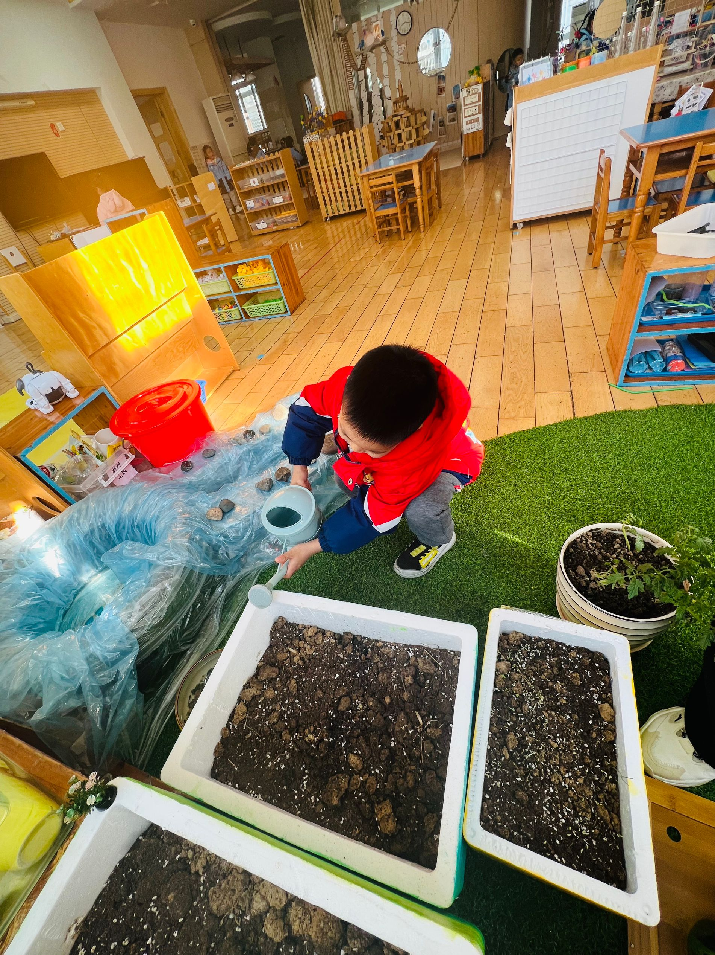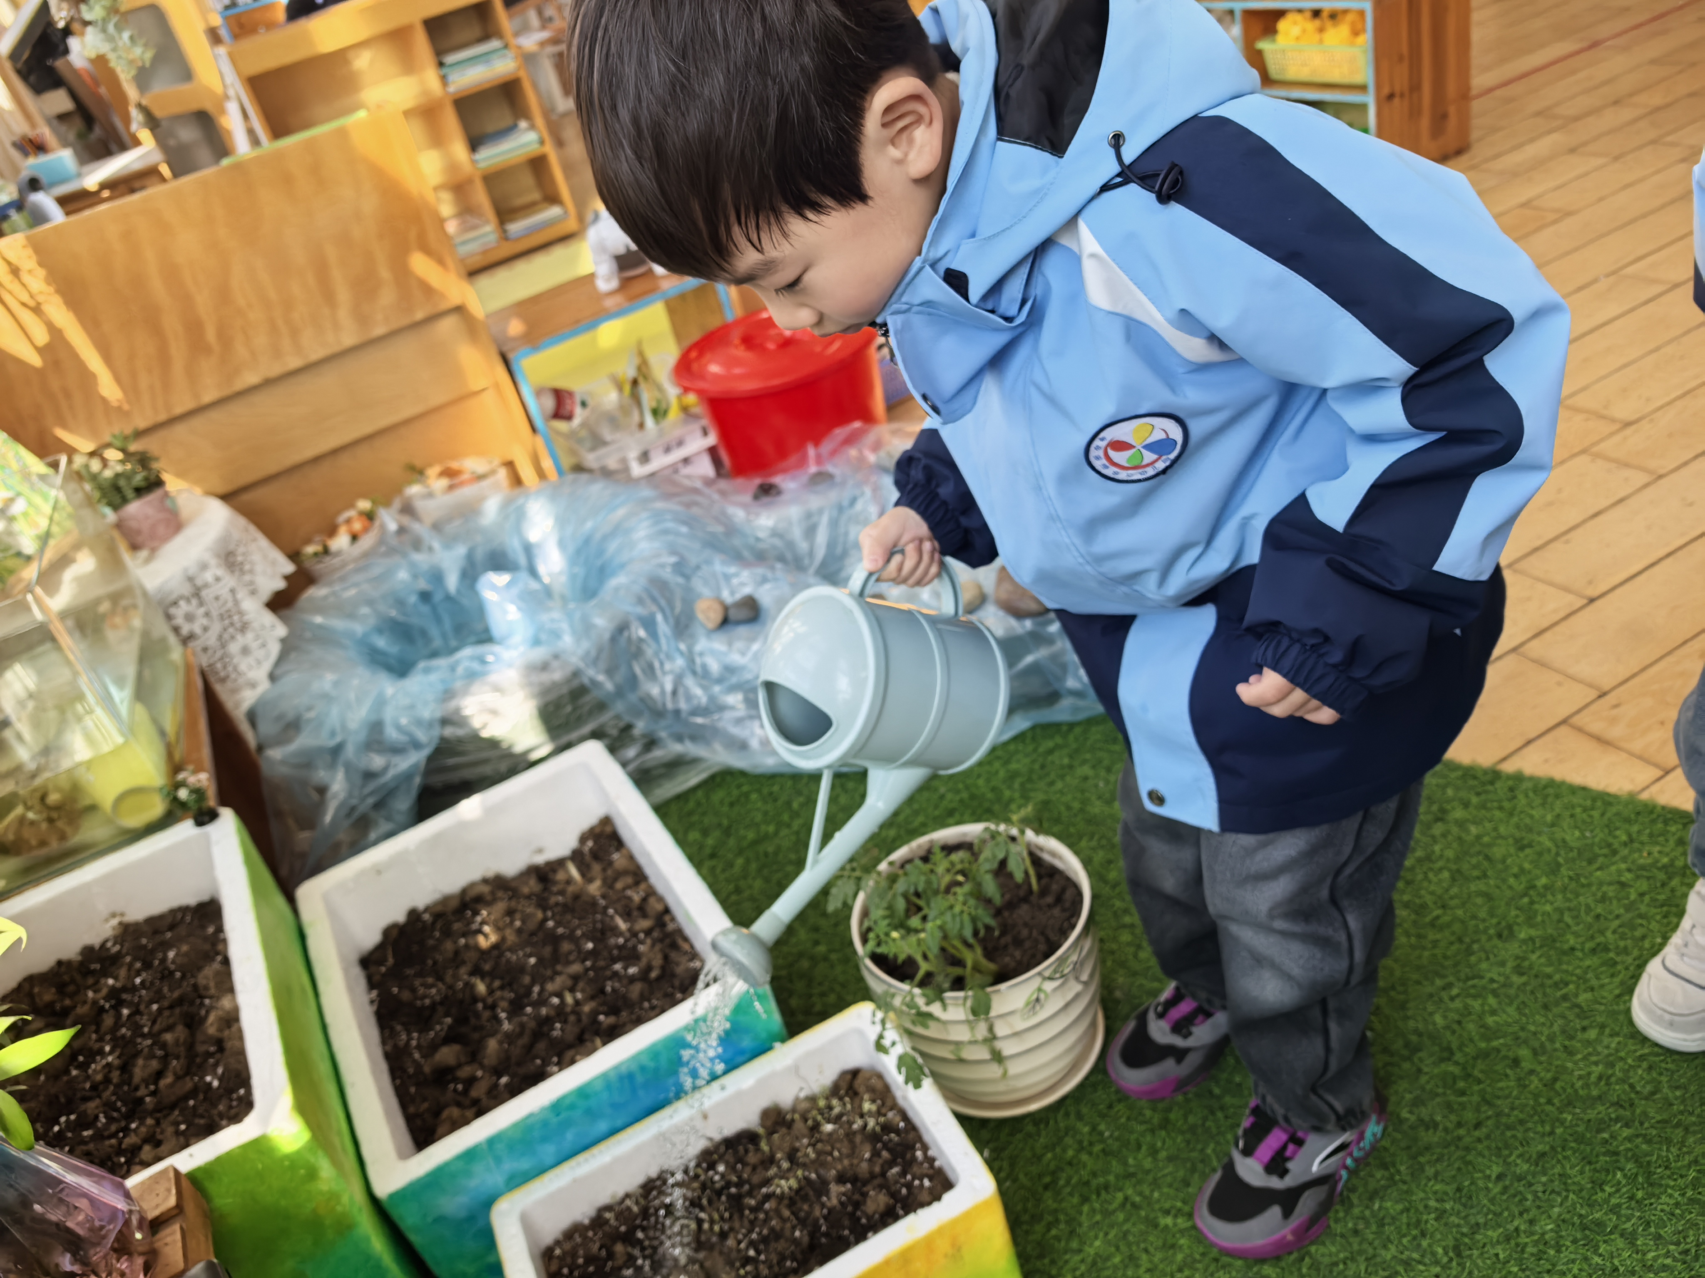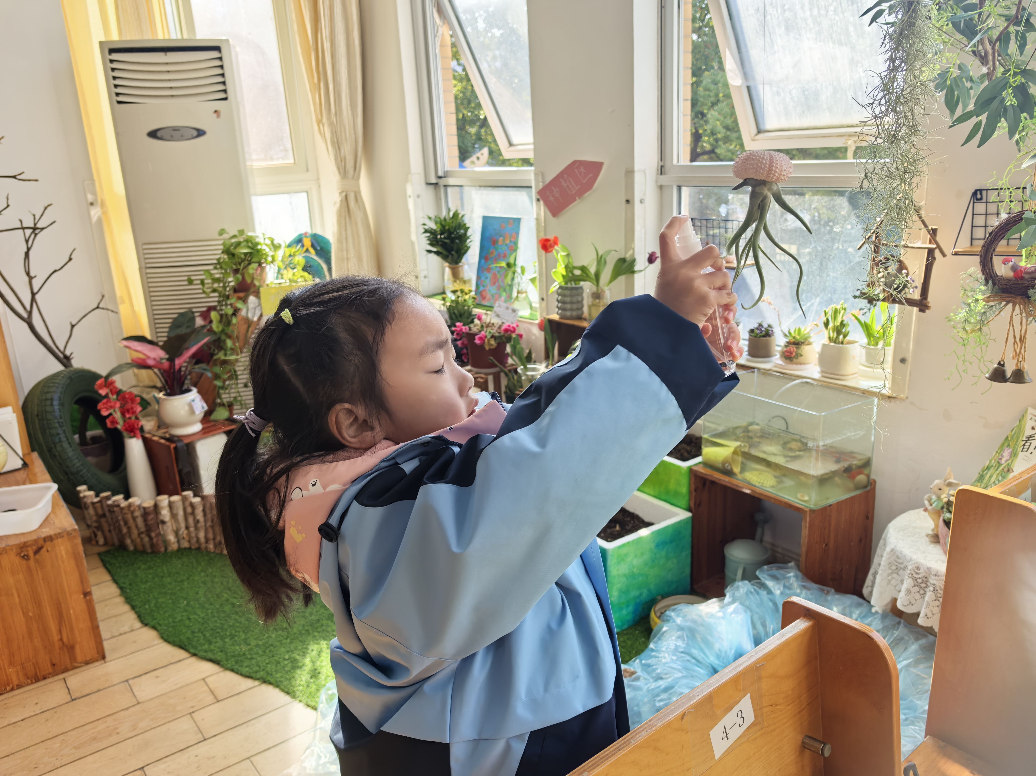

观察二：户外活动—混班游戏
今天我们中班组进行了户外混班大课堂。主要是轮胎区、滑梯区、综合区和平衡区。小朋友们休息片刻后根据自己的喜好进行户外活动。活动中郭陶霖、户亚玥，胡希瑶、彭鑫奕、苏媛、唐可一、仲思齐、王梓雯、蔡松霖、陈煦、胡皓霆、李哲、汪子恒，王晔、王宇尧、邢永望，郑诗俊、孙铭阳、能在老师的提醒下进行户外休息，及时补充水分。最近气温早晚温差大，小朋友们做好保暖工作的同时，也要多喝温水休息喔。
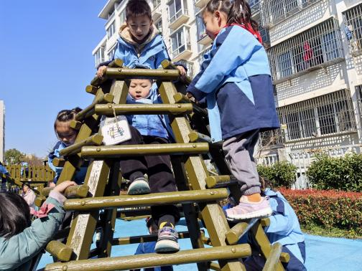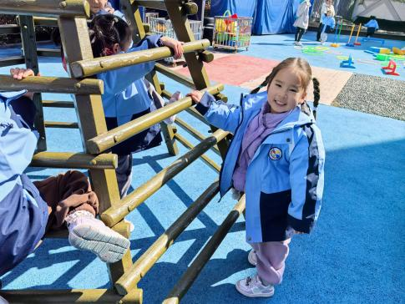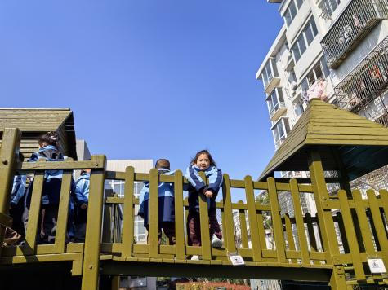

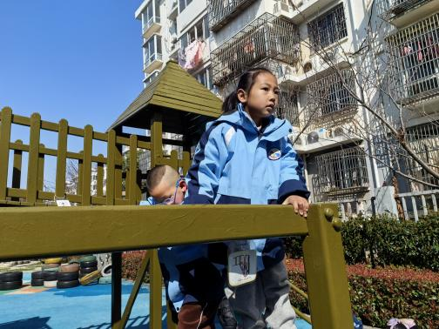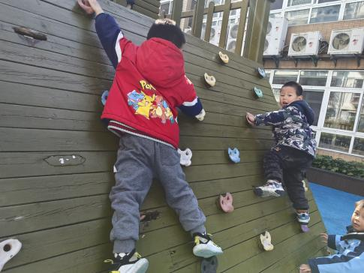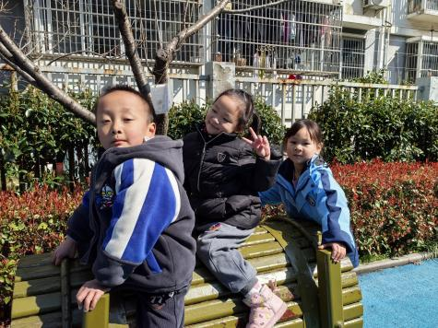

观察三：集体活动—综合《鸟的王国》
鸟是两足、恒温、卵生的脊椎动物，身披羽毛，前肢演化成翅膀，有坚硬的喙。鸟类种类繁多，分布全球，生态多样，目前全世界为人所知的鸟类一共有9000多种。鸟的体型大小不一，既有很小的蜂鸟也有巨大的鸵鸟。鸟的食物多种多样，包括花蜜、种子、昆虫、鱼、腐肉或其他鸟。在自然界，鸟是所有脊椎动物中外形最美丽，声音最悦耳，深受人们喜爱的一种动物。鸟类是生态环境的“形象大使”，对环境保护有着重要的贡献，保护鸟类就是保护环境。活动中高梓歆、郭陶霖、户亚玥，胡希瑶、蒋婉柔，彭鑫奕、苏媛、唐可一、仲思齐、王梓雯、蔡松霖、陈煦、胡皓霆、李哲、查慧如、汪子恒，王晔、肖宸锡、王宇尧、邢永望，郑诗俊、孙铭阳、沈星延、刘芃泽对不同的鸟很感兴趣，能用语言表述自己的想法和发现，产生爱护鸟类的情感。
